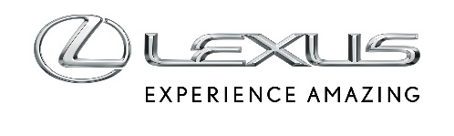

INFORMACJA
PRASOWA

9 LISTOPADA 2023

LEXUS OFICJALNYM PARTNEREM NITTO ATP FINALS. PONAD 40 AUT DO DYSPOZYCJI NAJLEPSZYCH TENISISTÓW ŚWIATA

- Lexus został oficjalnym partnerem Nitto ATP Finals
- Najlepsi tenisiści sezonu 2023 będą korzystać z pełnej gamy zelektryfikowanych aut
- Ponad 40 Lexusów we flocie turniejowej
- Turniej odbędzie się w dniach 12-19 listopada w Turynie

Lexus jest oficjalnym partnerem Nitto ATP Finals, turnieju kończącego sezon w ATP Tour, w którym udział weźmie ośmiu najlepszych tenisistów oraz osiem najlepszych duetów deblowych w 2023 roku. Impreza odbędzie się w dniach 12-19 listopada w Turynie. To kolejny przykład zaangażowania Lexusa w tenis na najwyższym poziomie. Od czerwca tego roku marka jest także oficjalnym partnerem całego ATP Tour, organizacji, która zarządza najbardziej prestiżowym cyklem w męskim tenisie zawodowym.

Podczas Nitto ATP Finals do dyspozycji zawodników oraz organizatorów będzie flota ponad 40 zelektryfikowanych samochodów Lexusa. Elektryczne Lexusy RZ 450e oraz UX 300e, a także samochody z klasycznymi hybrydami oraz hybrydy plug-in zadbają o komfort podróży pomiędzy hotelami a halą, na której rozgrywane będą mecze topowych zawodników.

Lexus podczas Nitto ATP Finals zaprezentuje również swoje dwa najnowsze modele. Ekskluzywny van LM oraz najmniejszy w gamie crossover z napędem hybrydowym LBX uświetnią turyńskie wydarzenie.

Wykorzystanie floty zelektryfikowanych samochodów Lexusa wpisuje się w dążenie ATP Tour do całkowitego zredukowania emisji dwutlenku węgla do 2040 roku, a obie organizacje łączą takie wartości jak dążenie do perfekcji oraz chęć dawania ludziom niesamowitych przeżyć.

